Утверждена
постановлением администрации
Ковылкинского муниципального
района Республики Мордовия
06.07.2023 г. № 691

Актуализация
Схема теплоснабжения
Рыбкинского сельского поселения Ковылкинского муниципального района Республики Мордовия на период до 2035 года

2023 г.
Оглавление
Раздел 1 «Существующие и перспективные балансы тепловой мощности источников тепловой энергии и тепловой нагрузки потребителей» 4
1.1. Описание существующих и перспективных зон действия систем теплоснабжения и источников тепловой энергии 4
1.2. Существующие и перспективные балансы тепловой мощности и тепловой нагрузки в зонах действия источников тепловой энергии, в том числе работающих на единую тепловую сеть, на каждом этапе 8
1.3. Значения существующих и перспективных потерь тепловой энергии при ее передаче по тепловым сетям, включая потери тепловой энергии в тепловых сетях теплопередачей через теплоизоляционные конструкции теплопроводов и потери теплоносителя, с указанием затрат теплоносителя на компенсацию этих потерь 9
Раздел 2 «Существующие и перспективные балансы теплоносителя» 10
2.1. Существующие и перспективные балансы производительности водоподготовительных установок и максимального потребления теплоносителя теплопотребляющими установками потребителей 10
2.2. Аварийные режимы подпитки тепловой сети 11
2.3 Сценарии развития аварий в системе теплоснабжения с моделированием гидравлических режимов, в том числе при отказе элементов тепловых сетей и при аварийных режимах работы систем теплоснабжения, связанных с прекращением подачи тепловой энергии 11
Раздел 3 «Технико-экономические показатели теплоснабжающих и теплосетевых организаций» 13
Раздел 4 «Предложения по строительству, реконструкции и техническому перевооружению источников тепловой энергии и тепловых сетей» 14
4.1. Температурный график отпуска тепловой энергии для каждого источника тепловой энергии или группы источников тепловой энергии в системе теплоснабжения, работающей на общую тепловую сеть, и оценку затрат при необходимости его изменения 14
4.2. Предложения по перспективной установленной тепловой мощности каждого источника тепловой энергии с предложениями по сроку ввода в эксплуатацию новых мощностей 14
4.3. Обоснование выбора приоритетного сценария развития системы теплоснабжения поселения, городского округа, города федерального значения 15
4.4 Предложения по строительству, реконструкции и (или) модернизации резервированию источников тепловой энергии, оборудования на источниках тепловой энергии и тепловых сетей в целях резервирования систем теплоснабжения 15
Раздел 5 «Перспективные топливные балансы» 18
5.1. Перспективные топливные балансы для каждого источника тепловой энергии по видам основного, резервного и аварийного топлива на каждом этапе 18
5.2. Потребляемые источником тепловой энергии виды топлива, включая местные виды топлива, а также используемые возобновляемые источники энергии 20
Раздел 6 «Решение об определении единой теплоснабжающей организации (организаций)» 20
6.1. Решение об определении единой теплоснабжающей организации (организаций) 20
6.2. Реестр зон деятельности единой теплоснабжающей организации (организаций) 20
6.3. Основания, в том числе критерии, в соответствии с которыми теплоснабжающая организация определена единой теплоснабжающей организацией 20
6.4. Информация о поданных теплоснабжающими организациями заявках на присвоение статуса единой теплоснабжающей организации 21
6.5. Реестр систем теплоснабжения, содержащий перечень теплоснабжающих организаций, действующих в каждой системе теплоснабжения, расположенных в границах поселения, городского округа, города федерального значения 21

Раздел 1 «Существующие и перспективные балансы тепловой мощности источников тепловой энергии и тепловой нагрузки потребителей»

1.1. Описание существующих и перспективных зон действия систем теплоснабжения и источников тепловой энергии
На территории Рыбкинского сельского поселения Ковылкинского муниципального района в сфере теплоснабжения осуществляет производство и передачу тепловой энергии, обеспечивая теплоснабжение жилых и административных зданий сельского поселения одна организация ООО «Теплоснаб».
Теплоснабжение осуществляется от котельных, работающих на природном газе. В котельной Рыбкинская СОШ установлены два котла типа RSA - 150, работающие в водогрейном режиме. Производительность котельной 0,258 Гкал/ч. Год ввода в эксплуатацию основного оборудования – 2018 г.
В котельной Рыбкинский ДК установлены два котла типа RSA - 100, работающие в водогрейном режиме. Производительность котельной 0,172 Гкал/ч. Год ввода в эксплуатацию основного оборудования – 2018 г.
В котельной Польцовская СОШ установлены два котла типа RSA - 100, работающие в водогрейном режиме. Производительность котельной 0,172 Гкал/ч. Год ввода в эксплуатацию основного оборудования – 2018 г.
Котельные работают локально, на собственную зону теплоснабжения, обеспечивая тепловой энергией жилые и общественные здания. Общая протяженность тепловых сетей в двухтрубном исчислении от котельной Рыбкинская СОШ составляет 40 м, от котельной Рыбкинский ДК составляет 10 м, от котельной Польцовская СОШ составляет 80 м. Компенсация тепловых удлинений осуществляется самокомпенсацией за счёт углов поворота трассы и П-образными компенсаторами.
Таблица 1 – Характеристики котлоагрегатов котельной
№, | Тип | Установленная мощность | Год | Температурный | КПД по
котла |  | котла Гкал/час | ввода | график | режимной карте
Котельная Рыбкинская СОШ
1 | RSA - 150 | 0,129 | 2018 | 95-70 | 89,39%
2 | RSA - 150 | 0,129 | 2018 | 95-70 | 89,39%
Котельная Рыбкинский ДК
1 | RSA - 100 | 0,086 | 2018 | 95-70 | 87,67%
2 | RSA - 100 | 0,086 | 2018 | 95-70 | 87,67%
Котельная Польцовская СОШ
1 | RSA - 100 | 0,086 | 2018 | 95-70 | 85,75%
2 | RSA - 100 | 0,086 | 2018 | 95-70 | 85,75%

Таблица 2 – Характеристика насосов котельной
Тип насоса | Кол-во, шт. | Производительность, V, | Напор, Н, м | Мощность, кВт
 |  | м3/ч
Котельная Рыбкинская СОШ
Сетевой насос ВРН 120/280.50М | 2 | 31 | 11,2 | 0,87
Подпиточный насос WILO PW-175 EA | 1 | 1,8 | 19 | 0,4
Котельная Рыбкинский ДК
Сетевой насос ВРН 120/280.50М | 2 | 31польц | 11,2 | 0,87
Подпиточный насос WILO PW-175 EA | 1 | 1,8 | 19 | 0,4
Котельная Польцовская СОШ
Сетевой насос DAB ALP 2000M | 2 | 9,2 | 21,1 | 0,75
Подпиточный насос WILO PW-175 EA | 1 | 1,8 | 19 | 0,4

Таблица 3 – Характеристика потребителей котельных с. Рыбкино

№ | Наименование потребителя | Адрес | Расчетная нагрузка на отопление, Гкал/ч | Расчетная нагрузка на вентиляцию, Гкал/ч | Расчетная нагрузка на ГВС, Гкал/ч | Суммарная нагрузка, Гкал/ч
Котельная Рыбкинская СОШ
1 | МБОУ Рыбкинская средняя общеобразовательная школа | с. Рыбкино, ул. Советская, д.4 | 0,149 | - | - | 0,149
2 | Гараж | с. Рыбкино, ул. Советская, д.4 | 0,005 | - | - | 0,005
3 | Администрация Рыбкинского сельского поселения КМР РМ | с. Рыбкино, ул. Мокшанская д.5 | - | - | - | -
4 | МБОУ Рыбкинская средняя общеобразовательная школа (ФОК) | с. Рыбкино, ул. Советская, д.6 | 0,079 | - | - | 0,079
 | Итого: |  | 0,234 | - | - | 0,234
Котельная Рыбкинский ДК
1 | Центр культуры Ковылкинского муниципального района | с. Рыбкино, ул. Советская, 5 | 0,095 | 0,049 | - | 0,143
 | Итого: |  | 0,095 | 0,049 | - | 0,143
Котельная Польцовская СОШ
1 | Польцовская СОШ | с. Польцо, ул. Молодежная д.24 | 0,039 | - | - | 0,039
 | Итого: |  | 0,039 | - | - | 0,039

Таблица 4 – Параметры тепловых сетей с. Рыбкино

Наименование начала участка тепловой сети | Наименование конца участка тепловой сети | Внутренний диаметр трубопроводов на участке Dн, м | Длина трубопровода (в двухтрубном исчислении), м | Теплоизоляционный материал | Вид прокладки тепловой сети | Год ввода в эксплуатацию (перекладки) | Средняя глубина заложения оси трубопроводов H, м
Котельная Рыбкинская СОШ
Котельная Рыбкинская СОШ 300кВ | ТУ-1 | 0,069 | 9,00 | Маты и плиты из минеральной ваты | Надземная | - | -
ТУ-1 | Школа | 0,069 | 30,00 | Маты и плиты из минеральной ваты | Надземная | - | -
ТУ-1 | ФОК | 0,069 | 1,00 | Маты и плиты из минеральной ваты | Надземная | - | -
Котельная Рыбкинский ДК
Котельная Рыбкинский КДЦ 200кВ | КДЦ | 0,069 | 10,00 | Маты и плиты из минеральной ваты | Надземная | - | -
Котельная Польцовская СОШ
Котельная Польцрвская СОШ 200к | Школа | 0,069 | 80,00 | Маты и плиты из минеральной ваты | Надземная | - | -

На основании анализа фактических показателей котельных был выявлен ряд проблем, которые ведут к перерасходу энергоресурсов, снижению КПД оборудования, показателей надежности и эффективности работы системы теплоснабжения.

Текущие фактические показатели такие как, химический анализ воды, удельный расход газа и данные о высокой периодичности промывки котлов в котельных Польцовская СОШ, Рыбкинская СОШ, Рыбкинский ДК за год говорят о том, что существующая система ХВО не справляется с очисткой воды. Это ведет к образованию накипи, ухудшению теплообмена и как следствие увеличению расхода топлива для нагрева 1 Гкал. Данную проблему можно решить модернизацией системы ХВО в котельных.

Также из анализа фактических данных видно, что в котельных Польцовская СОШ, Рыбкинская СОШ, Рыбкинский ДК существует проблема перерасхода энергоресурсов. Это ведет к подаче теплоносителя абоненту с завышенными показателями температуры и необоснованным расходам. Данная проблема требует современной диспетчеризации котельных с возможностью удаленного контроля за работой оборудования и изменению параметров котельной в реальном времени. Это даст возможность оперативно и удаленно настраивать режимы горения котла в зависимости от температуры наружного воздуха, что позволит снизить расход топлива. Так же это позволит оперативно реагировать на аварийные ситуации и обеспечивать бесперебойность подачи тепловой энергии.

Неоптимизированная работа сетевых насосов в котельной Польцовская СОШ ведет к перерасходу энергоресурсов, что видно из анализа фактических показателей, и некачественной подачи теплоносителя абоненту. Для решения этой проблемы требуется установка частотно-регулируемого привода (ЧРП) 2 сетевых насоса DAB ALP 2000M. Это позволит автоматизировать регулирование давления теплоносителя и уменьшит потребление электроэнергии двигателем насоса. Устройство плавного пуска даст возможность избежать гидроудары и перегрузки в электросети. Также установка частотно-регулируемого привода снизит расход топлива на производство тепловой энергии.

1.2. Существующие и перспективные балансы тепловой мощности и тепловой нагрузки в зонах действия источников тепловой энергии, в том числе работающих на единую тепловую сеть, на каждом этапе
Балансы существующей на базовый период схемы теплоснабжения тепловой мощности и перспективной тепловой нагрузки в каждой из зон действия источников тепловой энергии с определением резервов (дефицитов) существующей располагаемой тепловой мощности источников тепловой энергии, устанавливаемых на основании величины расчетной тепловой нагрузки приведены в таблице 5.
Таблица 5 – Балансы тепловой мощности и присоединенной тепловой нагрузки, Гкал/ч.
Наименование источника теплоснабжения, период | Установленная мощность, Гкал/ч | Располагаемая мощность, Гкал/ч | Тепловая мощность нетто, Гкал/ч | Собственные нужды, Гкал/ч | Потери в тепловых сетях, Гкал/ч | Присоединенная нагрузка, Гкал/ч |  |  | Резерв (+)/Дефицит (-)
 |  |  |  |  |  | отопление и вентиляция | ГВС | Всего
Котельная Рыбкинская СОШ
2020 | 0,258 | 0,258 | 0,252 | 0,006 | 0,005 | 0,234 | - | 0,234 | 0,013
2021 | 0,258 | 0,258 | 0,252 | 0,006 | 0,005 | 0,234 | - | 0,234 | 0,013
2022 | 0,258 | 0,258 | 0,252 | 0,006 | 0,005 | 0,234 | - | 0,234 | 0,013
2023 | 0,258 | 0,258 | 0,252 | 0,006 | 0,005 | 0,234 | - | 0,234 | 0,013
2024 | 0,258 | 0,258 | 0,252 | 0,006 | 0,005 | 0,234 | - | 0,234 | 0,013
2025 | 0,258 | 0,258 | 0,252 | 0,006 | 0,005 | 0,234 | - | 0,234 | 0,013
В период 2026-2030 гг. | 0,258 | 0,258 | 0,252 | 0,006 | 0,005 | 0,234 | - | 0,234 | 0,013
В период 2031-2035 гг. | 0,258 | 0,258 | 0,252 | 0,006 | 0,005 | 0,234 | - | 0,234 | 0,013
Котельная Рыбкинский ДК
2020 | 0,172 | 0,172 | 0,167 | 0,005 | 0,001 | 0,143 | - | 0,143 | 0,023
2021 | 0,172 | 0,172 | 0,167 | 0,005 | 0,001 | 0,143 | - | 0,143 | 0,023
2022 | 0,172 | 0,172 | 0,167 | 0,005 | 0,001 | 0,143 | - | 0,143 | 0,023
2023 | 0,172 | 0,172 | 0,167 | 0,005 | 0,001 | 0,143 | - | 0,143 | 0,023
2024 | 0,172 | 0,172 | 0,167 | 0,005 | 0,001 | 0,143 | - | 0,143 | 0,023
2025 | 0,172 | 0,172 | 0,167 | 0,005 | 0,001 | 0,143 | - | 0,143 | 0,023
В период 2026-2030 гг. | 0,172 | 0,172 | 0,167 | 0,005 | 0,001 | 0,143 | - | 0,143 | 0,023
В период 2031-2035 гг. | 0,172 | 0,172 | 0,167 | 0,005 | 0,001 | 0,143 | - | 0,143 | 0,023
Котельная Польцовская СОШ
2020 | 0,172 | 0,172 | 0,171 | 0,001 | 0,005 | 0,039 | - | 0,039 | 0,127
2021 | 0,172 | 0,172 | 0,171 | 0,001 | 0,005 | 0,039 | - | 0,039 | 0,127
2022 | 0,172 | 0,172 | 0,171 | 0,001 | 0,005 | 0,039 | - | 0,039 | 0,127
2023 | 0,172 | 0,172 | 0,171 | 0,001 | 0,005 | 0,039 | - | 0,039 | 0,127
2024 | 0,172 | 0,172 | 0,171 | 0,001 | 0,005 | 0,039 | - | 0,039 | 0,127
2025 | 0,172 | 0,172 | 0,171 | 0,001 | 0,005 | 0,039 | - | 0,039 | 0,127
В период 2026-2030 гг. | 0,172 | 0,172 | 0,171 | 0,001 | 0,005 | 0,039 | - | 0,039 | 0,127
В период 2031-2035 гг. | 0,172 | 0,172 | 0,171 | 0,001 | 0,005 | 0,039 | - | 0,039 | 0,127

Исходя из анализа показателей работы котельных в рассматриваемой схеме теплоснабжения рекомендуется провести установку комплекса ХВО, организацию системы управления (автоматика) и диспетчеризации, установку частотно-регулируемого привода (ЧРП).

1.3. Значения существующих и перспективных потерь тепловой энергии при ее передаче по тепловым сетям, включая потери тепловой энергии в тепловых сетях теплопередачей через теплоизоляционные конструкции теплопроводов и потери теплоносителя, с указанием затрат теплоносителя на компенсацию этих потерь
Значения существующих и перспективных потерь тепловой энергии при ее передаче по тепловым сетям, включая потери тепловой энергии в тепловых сетях теплопередачей через теплоизоляционные конструкции теплопроводов и потери теплоносителя, с указанием затрат теплоносителя на компенсацию этих потерь представлены в таблицах 6.
Таблица 6 – Существующие потери тепловой энергии по тепловым сетям
Наименование населенного пункта | Наименование системы теплоснабжения | Тип теплоносителя, его параметры | Годовые затраты и потери тепловой энергии, Гкал
 |  |  | через изоляцию | с затратами теплоносителя | всего
с. Рыбкино | СЦТ от котельной Рыбкинская СОШ | горячая вода | 6,22 | 0,10 | 6,32
с. Рыбкино | СЦТ от котельной Рыбкинский ДК | горячая вода | 1,80 | 0,05 | 1,85
с. Польцо | СЦТ от котельной Польцовская СОШ | горячая вода | 14,43 | 0,39 | 14,82
Итого |  |  | 22,45 | 0,54 | 22,99

Раздел 2 «Существующие и перспективные балансы теплоносителя»

2.1. Существующие и перспективные балансы производительности водоподготовительных установок и максимального потребления теплоносителя теплопотребляющими установками потребителей
Теплоноситель в системе теплоснабжения котельной, как и в каждой системе теплоснабжения, предназначен как для передачи теплоты, так и для подпитки системы теплоснабжения.
При эксплуатации тепловых сетей утечка теплоносителя не должна превышать норму, которая составляет 0,25% среднегодового объема воды в тепловой сети и присоединенных к ней системах теплопотребления в час.
Для систем теплоснабжения должна предусматриваться дополнительно аварийная подпитка химически не обработанной и недеаэрированной водой, расход которой принимается в количестве 2% объема воды в трубопроводах тепловых сетей и присоединенных к ним системах отопления, вентиляции.
Выполнен расчет нормативной и аварийной подпитки тепловых сетей котельными поселения. Расчетные балансы производительности водоподготовительных установок (далее ВПУ) и подпитки тепловых сетей на период 2021 – 2035 гг. представлены в таблице 7.

Таблица 7 – Расчетные балансы ВПУ и подпитки тепловых сетей на период 2021 – 2035 гг.
Наименование населенного пункта | Наименование системы теплоснабжения | Тип теплоносителя, его параметры | Годовые затраты и потери теплоносителя, м3
 |  |  | с утечкой | технологические затраты |  |  |  | всего
 |  |  |  | на пусковое заполнение | на регламентные испытания | со сливами САРЗ | всего
с. Рыбкино | СЦТ от котельной Рыбкинская СОШ | горячая вода | 1,97 | 0,24 | - | - | 0,24 | 2,21
с. Рыбкино | СЦТ от котельной Рыбкинский ДК | горячая вода | 0,96 | 0,12 | - | - | 0,12 | 1,08
с. Польцо | СЦТ от котельной Польцовская СОШ | горячая вода | 7,70 | 0,94 | - | - | 0,598 | 8,63
Итого |  |  | 10,63 | 1,3 |  |  | 1,3 | 11,92

2.2. Аварийные режимы подпитки тепловой сети
При возникновении аварийной ситуации на любом участке магистрального трубопровода, возможно организовать обеспечение подпитки тепловой сети за счет использования существующих баков аккумуляторов и водопроводной сети.

2.3 Сценарии развития аварий в системе теплоснабжения с моделированием гидравлических режимов, в том числе при отказе элементов тепловых сетей и при аварийных режимах работы систем теплоснабжения, связанных с прекращением подачи тепловой энергии
Расчет аварийных режимов производится при помощи электронной модели существующей системы теплоснабжения, выполненной в ПРК ZuluThermo 8.0.
Порядок ограничений теплоснабжения потребителей регламентируется п. 108 Постановления Правительства РФ от 08.08.2012 г. №808 «Об организации теплоснабжения в Российской Федерации и о внесении изменений в некоторые акты Правительства Российской Федерации»:
«108. Графики ограничений потребителей в случае угрозы возникновения аварийной ситуации вводятся в действие единой теплоснабжающей организацией по решению органа местного самоуправления поселения, городского округа, органа исполнительной власти городов федерального значения Москвы и Санкт-Петербурга.
Об ограничениях теплоснабжения теплоснабжающая организация сообщает потребителям:
при возникновении дефицита тепловой мощности и отсутствии резервов на источниках тепловой энергии - за 10 часов до начала ограничений;
при дефиците топлива - не более чем за 24 часа до начала ограничений.
При аварийных ситуациях, требующих принятия безотлагательных мер, осуществляется срочное введение графиков ограничения и отключения с последующим в течение 1 часа оповещением потребителей о причинах и предполагаемой продолжительности отключения.
На основе ожидаемых сроков и длительности ограничения потребитель при наличии технической возможности может принять решение о сливе воды из теплопотребляющих установок по согласованию с теплоснабжающей организацией.
Теплоснабжающая организация обязана обеспечить оперативный контроль за выполнением потребителями распоряжений о введении графиков и размерах ограничения потребления тепловой энергии».
Без учета реализации мероприятий нормативная надежность будет выдерживаться:
- вероятность безотказного теплоснабжения наименее надежного потребителя составит 1, что выше существующего норматива (0,9);
- коэффициент готовности к безотказному теплоснабжению потребителей составит 0,99988, что выше существующего норматива (0,97).
2. Высокие показатели надежности обусловлены малой протяженностью и разветвленностью системы транспорта тепловой энергии.
3. В связи с тем, что перспективные показатели надежности теплоснабжения удовлетворяют действующим нормативам, дополнительные мероприятия по повышению надежности не требуются. Для существующих тепловых сетей необходимо выполнять организационно-технические мероприятия:
а) обеспечивать контроль исправного состояния и безопасной эксплуатации трубопроводов;
б) своевременно проводить экспертное обследование технического состояния трубопроводов в установленные сроки с выдачей рекомендаций по дальнейшей эксплуатации или выдачей запрета на дальнейшую эксплуатацию трубопроводов;
в) своевременно осуществлять капитальные ремонты ветхих и ненадежных тепловых сетей.

Раздел 3 «Технико-экономические показатели теплоснабжающих и теплосетевых организаций»
Основные технико-экономические показатели работы теплоснабжающей организации представлены в таблице 8.
Из анализа стандартов раскрытия информации, утвержденного Постановлением Правительства РФ №1140 от 30.12.2009 г. и перечня данных представленных в таблице 8 сделан вывод, что объем и полнота раскрытия информации теплоснабжающей организации соответствует требованиям, установленными Постановлением Правительства РФ № 1140 от 30.12.2009 г. «Об утверждении стандартов раскрытия информации организациями коммунального комплекса и субъектами естественных монополий, осуществляющих деятельность в сфере оказания услуг по передаче тепловой энергии».
Таблица 8 – Основные технико-экономические показатели работы теплоснабжающей организации ООО «Теплоснаб» на 2024 г.
Наименование показателя |  | Котельная Рыбкинская СОШ
Основное топливо |  | Природный газ
 |  | ВСЕГО | 1 полугодие | 2 полугодие
Объем произведенной тепловой энергии за год, Гкал |  | 292,436 | 174,450 | 117,985
Годовой отпуск тепла c коллекторов котельной, Гкал |  | 284,566 | 169,836 | 114,729
Полезный отпуск тепловой энергии за год, Гкал, в т.ч.: |  | 278,250 | 166,150 | 112,099
- бюджетные потребители |  | 278,250 | 166,150 | 112,099
- население |  | - | - | -
- прочие |  | - | - | -
Годовой расход условного топлива, т у.т. |  | 46,736 | 27,882 | 18,854
Годовой расход натурального топлива (природный газ, тыс.н.м.куб.) |  | 39,946 | 23,831 | 16,115
Удельный расход топлива на отпущенное тепло (утв.) | условного кг.у.т./Гкал | 159,82 | 159,83 | 159,82
 | Природного газа, нм.куб./Гкал | 136,598 | 136,606 | 136,598
Удельный расход топлива на отпуск тепловой энергии (факт.), кг.у.т./Гкал |  | 179,18 | 168,699 | 195,843
Наименование показателя |  | Котельная Рыбкинский ДК
Основное топливо |  | Природный газ
 |  | ВСЕГО | 1 полугодие | 2 полугодие
Объем произведенной тепловой энергии за год, Гкал |  | 152,476 | 91,410 | 61,066
Годовой отпуск тепла c коллекторов котельной, Гкал |  | 146,866 | 88,170 | 58,696
Полезный отпуск тепловой энергии за год, Гкал, в т.ч.: |  | 145,017 | 87,095 | 57,922
- бюджетные потребители |  | 145,017 | 87,095 | 57,922
- население |  | - | - | -
- прочие |  | - | - | -
Годовой расход условного топлива, т у.т. |  | 24,844 | 14,877 | 9,967
Годовой расход натурального топлива (природный газ, тыс.н.м.куб.) |  | 21,235 | 12,716 | 8,519
Удельный расход топлива на отпущенное тепло (утв.) | условного кг.у.т./Гкал | 162,95 | 162,76 | 163,24
 | Природного газа, нм.куб./Гкал | 139,273 | 139,111 | 139,521
Удельный расход топлива на отпуск тепловой энергии (факт.), кг.у.т./Гкал |  | 180,53 | 166,098 | 204,892
Наименование показателя |  | Котельная Польцовская СОШ
Основное топливо |  | Природный газ
 |  | ВСЕГО | 1 полугодие | 2 полугодие
Объем произведенной тепловой энергии за год, Гкал |  | 111,421 | 66,555 | 44,866
Годовой отпуск тепла c коллекторов котельной, Гкал |  | 106,251 | 63,575 | 42,676
Полезный отпуск тепловой энергии за год, Гкал, в т.ч.: |  | 91,427 | 54,925 | 36,502
- бюджетные потребители |  | 91,427 | 54,925 | 36,502
- население |  | - | - | -
- прочие |  | - | - | -
Годовой расход условного топлива, т у.т. |  | 18,563 | 11,072 | 7,491
Годовой расход натурального топлива (природный газ, тыс.н.м.куб.) |  | 15,866 | 9,464 | 6,402
Удельный расход топлива на отпущенное тепло (утв.) | условного кг.у.т./Гкал | 166,61 | 166,38 | 166,96
 | Природного газа, нм.куб./Гкал | 142,401 | 142,205 | 142,700
Удельный расход топлива на отпуск тепловой энергии (факт.), кг.у.т./Гкал |  | 280,98 | 261,142 | 311,060

Раздел 4 «Предложения по строительству, реконструкции и техническому перевооружению источников тепловой энергии и тепловых сетей»

4.1. Температурный график отпуска тепловой энергии для каждого источника тепловой энергии или группы источников тепловой энергии в системе теплоснабжения, работающей на общую тепловую сеть, и оценку затрат при необходимости его изменения
Регулирование отпуска теплоты осуществляется качественно по температурному графику 95/70 ^{о}С.
Изменение температурного графика системы теплоснабжения не предусмотрено.

4.2. Предложения по перспективной установленной тепловой мощности каждого источника тепловой энергии с предложениями по сроку ввода в эксплуатацию новых мощностей
Предложения по перспективной установленной тепловой мощности каждого источника тепловой энергии приведены в таблице 9.
Как видно из таблицы 9 мероприятия по источникам тепловой энергии не планируются, установленная тепловая мощность остаётся без изменений.
Таблица 9 – Предложения по перспективной установленной тепловой мощности каждого источника тепловой энергии
№ п/п | Наименование котельной | Вид мероприятий | Срок ввода в эксплуатацию новых мощностей, год | Установленная мощность, Гкал/ч
 |  |  |  | на 2021 год | на 2035 год | изменение (+/-)
1 | Котельная Рыбкинская СОШ | Мероприятия не планируются | - | 0,258 | 0,258 | 0
2 | Котельная Рыбкинский ДК | Мероприятия не планируются | - | 0,172 | 0,172 | 0
3 | Котельная Польцовская СОШ | Мероприятия не планируются | - | 0,172 | 0,172 | 0

4.3. Обоснование выбора приоритетного сценария развития системы теплоснабжения поселения, городского округа, города федерального значения
На основании проведенного анализа состояния системы теплоснабжения определено, что для устойчивого бесперебойного функционирования оборудования требуется установка комплекса ХВО с использованием автоматической установки умягчения АКВАФЛОУ SR 12,5-F79M в котельных Польцовская СОШ, Рыбкинская СОШ, Рыбкинский ДК для предотвращения образования накипи, шлама, окисления, коррозии, создания защитного слоя, препятствующего разрушению металлического оборудования, организация системы управления (автоматика) и диспетчеризации в котельных Польцовская СОШ, Рыбкинская СОШ, Рыбкинский ДК с переходом на отечественное оборудование и ПО на базе ПЛК ОВЕН, направленная на сокращение эксплуатационных расходов, оперативного отслеживания технологических параметров и последующего анализа текущих, предаварийных и аварийных ситуаций, установка частотно-регулируемого привода (ЧРП) на 2 сетевых насоса DAB ALP 2000M в котельной Польцовская СОШ, нацеленная на снижение энергопотребления, оптимизация параметров систем водоподачи, экономия воды, тепла, затраты на мероприятие составляют – 2828,57 тыс. руб. (с учетом НДС).
Оценка стоимости капитальных вложений в строительство тепловых сетей осуществляется по укрупненной стоимости строительства согласно МДС 81-02-12-2011 с использованием государственных сметных нормативов-укрупненных нормативов цены строительства ГСН НЦС 81-02-2017.
Полная сметная стоимость каждого проекта приведена в таблице 10.
Как видно из таблицы 10 мероприятия по развитию системы теплоснабжения части тепловых сетей на период разработки схемы теплоснабжения не планируются.

Таблица 10 – Финансовые потребности в реализацию проектов по развитию системы теплоснабжения (тыс. руб. с учетом НДС)
Наименование проекта | Мероприятия | Период реализации проекта | Стоимость мероприятия, с НДС, тыс. руб.
Строительство новых тепловых сетей | - | - | -
Строительство тепловых сетей с оптимизацией диаметров трубопровода | - | - | -
Строительство тепловых сетей в связи с исчерпанием эксплуатационного ресурса | - | - | -
Установка частотно-регулируемого привода (ЧРП) | Установка частотно-регулируемого привода (ЧРП) на 2 сетевых насоса DAB ALP 2000M в котельной Польцовская СОШ | 2024 г. | 101,81
Установка комплекса ХВО | Установка комплекса ХВО с использованием автоматической установки умягчения АКВАФЛОУ SR 12,5-F79M в котельной Польцовская СОШ | 2024 г. | 406,00
 | Установка комплекса ХВО с использованием автоматической установки умягчения АКВАФЛОУ SR 12,5-F79M в котельной Рыбкинская СОШ | 2024 г. | 406,00
 | Установка комплекса ХВО с использованием автоматической установки умягчения АКВАФЛОУ SR 12,5-F79M в котельной Рыбкинский ДК | 2024 г. | 406,00
Организация системы управления (автоматика) и диспетчеризации | Организация системы управления (автоматика) и диспетчеризации котельной Польцовская СОШ с переходом на отечественное оборудование и ПО на базе ПЛК ОВЕН | 2025 г. | 502,92
 | Организация системы управления (автоматика) и диспетчеризации котельной Рыбкинская СОШ с переходом на отечественное оборудование и ПО на базе ПЛК ОВЕН | 2025 г. | 502,92
 | Организация системы управления (автоматика) и диспетчеризации котельной Рыбкинский ДК с переходом на отечественное оборудование и ПО на базе ПЛК ОВЕН | 2025 г. | 502,92
ИТОГО |  |  | 2828,57

4.4 Предложения по строительству, реконструкции и (или) модернизации резервированию источников тепловой энергии, оборудования на источниках тепловой энергии и тепловых сетей в целях резервирования систем теплоснабжения
Авария – повреждение тепловых сетей, приводящее к остановке подачи тепла потребителям на период более 15 часов.
Первая категория потребителей – потребители, не допускающие перерывов в подаче расчетного количества тепла и снижение температуры воздуха в помещениях ниже предусмотренных ГОСТ 30494. Например, больницы, родильные дома, детские дошкольные с круглосуточным пребыванием детей, картинные галереи, химические и специальные производства, шахты и т.п.
Вторая категория потребителей — потребители, допускающие снижение температуры в отапливаемых помещениях на период ликвидации аварии, но не более 54 часов:
– жилых и общественных зданий до 12°С;
– промышленных зданий до 8°С.
Третья категория потребителей – остальные потребители.
Согласно требованиям СНиП 41-02-2003 “Тепловые сети” допускается не производить резервирование тепловых сетей в следующих случаях:
– для участков надземной прокладки протяженностью менее 5 км;
– при наличии у потребителей местного резервного источника тепла;
– для тепловых сетей диаметром 250 мм и менее.
Резервирование источников тепла обеспечивается следующим условием выбора котлов — при выходе самого мощного котла производительность оставшихся котлов должна обеспечить покрытие в зависимости от расчетной температуры наружного воздуха от 78 до 91% расчетной нагрузки на отопление и вентиляцию для потребителей 2 и 3 категории и 100% расчетной нагрузки потребителей 1 категории.
В настоящей схеме теплоснабжения мероприятия по резервированию не предусматривается.

Раздел 5 «Перспективные топливные балансы»

5.1. Перспективные топливные балансы для каждого источника тепловой энергии по видам основного, резервного и аварийного топлива на каждом этапе
Прогнозы по отпускаемой тепловой энергии и топливопотреблению рассматривались по котельным, которые задействованы в схеме теплоснабжения, со следующим допущением: производство тепловой энергии ведомственной котельной остаётся на уровне базового года. Перспективное значение удельных расходов топлива на производство тепловой энергии приведено на рисунке 1 и в таблице 11.

Рисунок 1. Динамика НУР топлива (утв.) на период 2021-2035 г.г

Таблица 11 – Перспективные плановые значения удельных расходов топлива на производство тепловой энергии
Показатель |  |  |  | Единицы измерения | 2021 г. | 2022 г. | 2023 г. | 2024 г. | 2025 г. | 2030 г. | 2035 г.
Зона действия котельной Рыбкинская СОШ
Выработка тепловой энергии |  |  |  | Гкал | 292,436 | 292,436 | 292,436 | 292,436 | 292,436 | 292,436 | 292,436
НУР топлива |  |  | утв. | кг.у.т./Гкал | 159,82 | 159,82 | 159,82 | 159,82 | 159,82 | 163,016 | 165,078
 |  |  | факт. | кг.у.т./Гкал | 179,90 | 179,18 | 179,18 | 179,18 | 178,64 | 182,764 | 185,075
Зона действия котельной Рыбкинский ДК
Выработка тепловой энергии |  |  |  | Гкал | 152,476 | 152,476 | 152,476 | 152,476 | 152,476 | 152,476 | 152,476
НУР топлива |  | утв. |  | кг.у.т./Гкал | 162,95 | 162,95 | 162,95 | 162,95 | 162,95 | 166,209 | 168,311
 |  | факт. |  | кг.у.т./Гкал | 192,70 | 180,53 | 180,53 | 180,53 | 179,99 | 183,590 | 185,912
Зона действия котельной Польцовская СОШ
Выработка тепловой энергии |  |  |  | Гкал | 111,421 | 111,421 | 111,421 | 111,421 | 111,421 | 111,421 | 111,421
НУР топлива | утв. |  |  | кг.у.т./Гкал | 166,61 | 166,61 | 166,61 | 166,61 | 166,61 | 169,942 | 172,091
 | факт. |  |  | кг.у.т./Гкал | 287,15 | 280,98 | 280,98 | 280,98 | 280,14 | 286,600 | 290,224

5.2. Потребляемые источником тепловой энергии виды топлива, включая местные виды топлива, а также используемые возобновляемые источники энергии
На рассматриваемом источнике теплоснабжения в качестве основного топлива используют природный газ.

Раздел 6 «Решение об определении единой теплоснабжающей организации (организаций)»

6.1. Решение об определении единой теплоснабжающей организации (организаций)
Решение по установлению единой теплоснабжающей организации осуществляется на основании критериев определения единой теплоснабжающей организации, установленных в правилах организации теплоснабжения, утвержденных Правительством Российской Федерации Постановлением Правительства РФ от 8 августа 2012 г. № 808 «Об организации теплоснабжения в Российской Федерации и о внесении изменений в некоторые акты Правительства Российской Федерации».
В настоящее время ООО «Теплоснаб» отвечает всем требованиям критериев по определению единой теплоснабжающей организации.

6.2. Реестр зон деятельности единой теплоснабжающей организации (организаций)
Границами зон деятельности единых теплоснабжающих организаций в Рыбкинском сельском поселении являются зоны действия источников теплоснабжения, относящихся к соответствующей теплоснабжающей организации. Зона действия источника тепловой энергии представлена в Приложении – рисунки 1-3.

6.3. Основания, в том числе критерии, в соответствии с которыми теплоснабжающая организация определена единой теплоснабжающей организацией
В соответствии со статьей 2 пунктом 28 Федерального закона 190 «О теплоснабжении»: «Единая теплоснабжающая организация в системе теплоснабжения - теплоснабжающая организация, которая определяется в схеме теплоснабжения федеральным органом исполнительной власти, уполномоченным Правительством Российской Федерации на реализацию государственной политики в сфере теплоснабжения, или органом местного самоуправления на основании критериев и в порядке, которые установлены правилами организации теплоснабжения, утвержденными Правительством Российской Федерации».
Предложения по установлению единой теплоснабжающей организации осуществляются на основании критериев определения единой теплоснабжающей организации в соответствии Правилами организации теплоснабжения в Российской Федерации утвержденные постановлением Правительства РФ от 08 августа 2012 г. № 808.
Критериями определения единой теплоснабжающей организации являются:
- владение на праве собственности или ином законном основании источниками тепловой энергии с наибольшей рабочей тепловой мощностью и (или) тепловыми сетями с наибольшей емкостью в границах зоны деятельности единой теплоснабжающей организации;
- размер собственного капитала;
- способность в лучшей мере обеспечить надежность теплоснабжения в соответствующей системе теплоснабжения.
Единая теплоснабжающая организация при осуществлении своей деятельности обязана:
- заключать и исполнять договоры теплоснабжения с любыми обратившимися к ней потребителями тепловой энергии, теплопотребляющие установки которых находятся в данной системе теплоснабжения при условии соблюдения указанными потребителями выданных им в соответствии с законодательством о градостроительной деятельности технических условий подключения к тепловым сетям;
- заключать и исполнять договоры поставки тепловой энергии (мощности) и (или) теплоносителя в отношении объема тепловой нагрузки, распределенной в соответствии со схемой теплоснабжения;
- заключать и исполнять договоры оказания услуг по передаче тепловой энергии, теплоносителя в объеме, необходимом для обеспечения теплоснабжения потребителей тепловой энергии с учетом потерь тепловой энергии, теплоносителя при их передаче.
В настоящее время ООО «Теплоснаб» отвечает всем требованиям критериев по определению единой теплоснабжающей организации.

6.4. Информация о поданных теплоснабжающими организациями заявках на присвоение статуса единой теплоснабжающей организации
В рамках разработки проекта схемы теплоснабжения, заявки на присвоение статуса единой теплоснабжающей организации отсутствовали.

6.5. Реестр систем теплоснабжения, содержащий перечень теплоснабжающих организаций, действующих в каждой системе теплоснабжения, расположенных в границах поселения, городского округа, города федерального значения
На территории Рыбкинском сельском поселении можно выделить три существующие зоны действия централизованных источников тепловой энергии. Теплоснабжающая организация, действующая на территории Рыбкинского сельского поселения - ООО «Теплоснаб».

ПРИЛОЖЕНИЕ

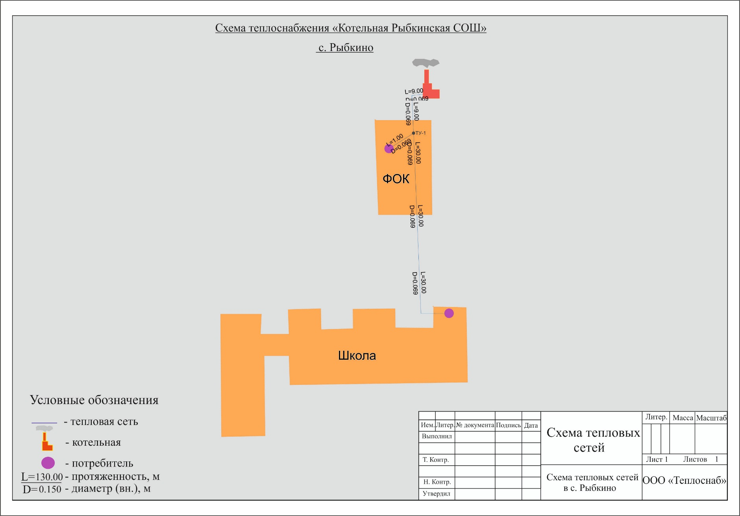
Рисунок 1. Зона действия котельной Рыбкинская СОШ
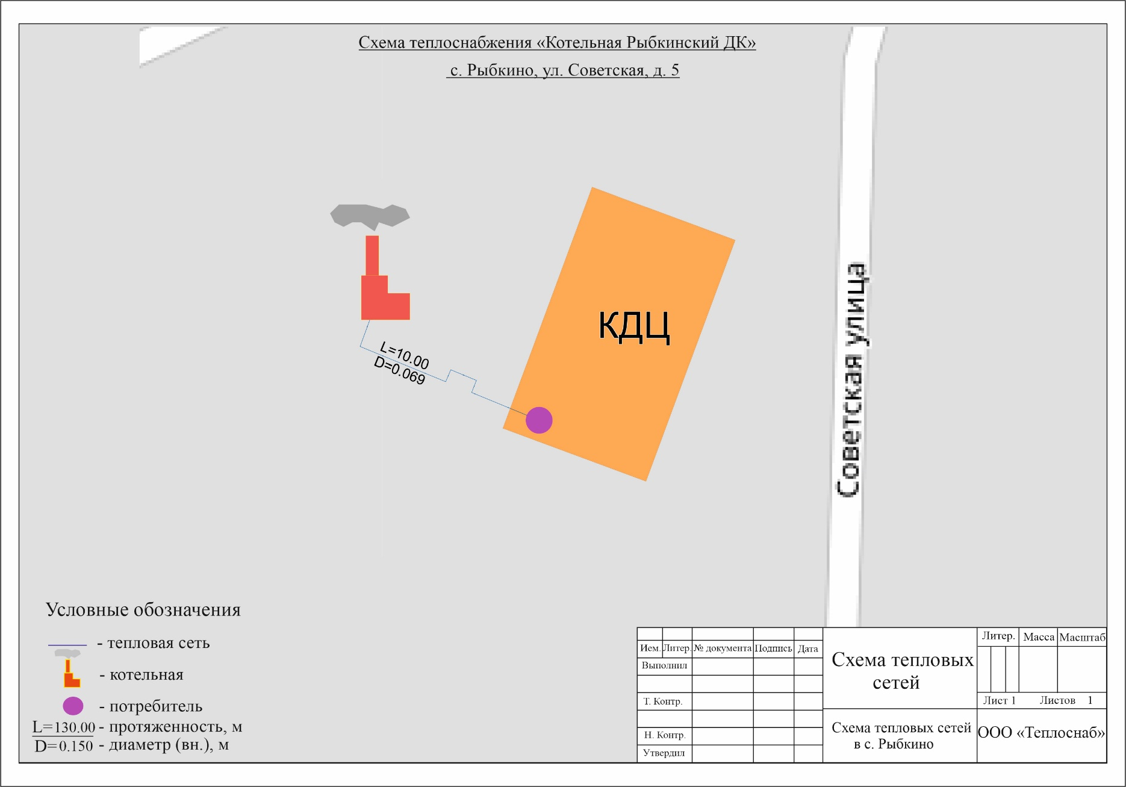
Рисунок 2. Зона действия котельной Рыбкинский ДК
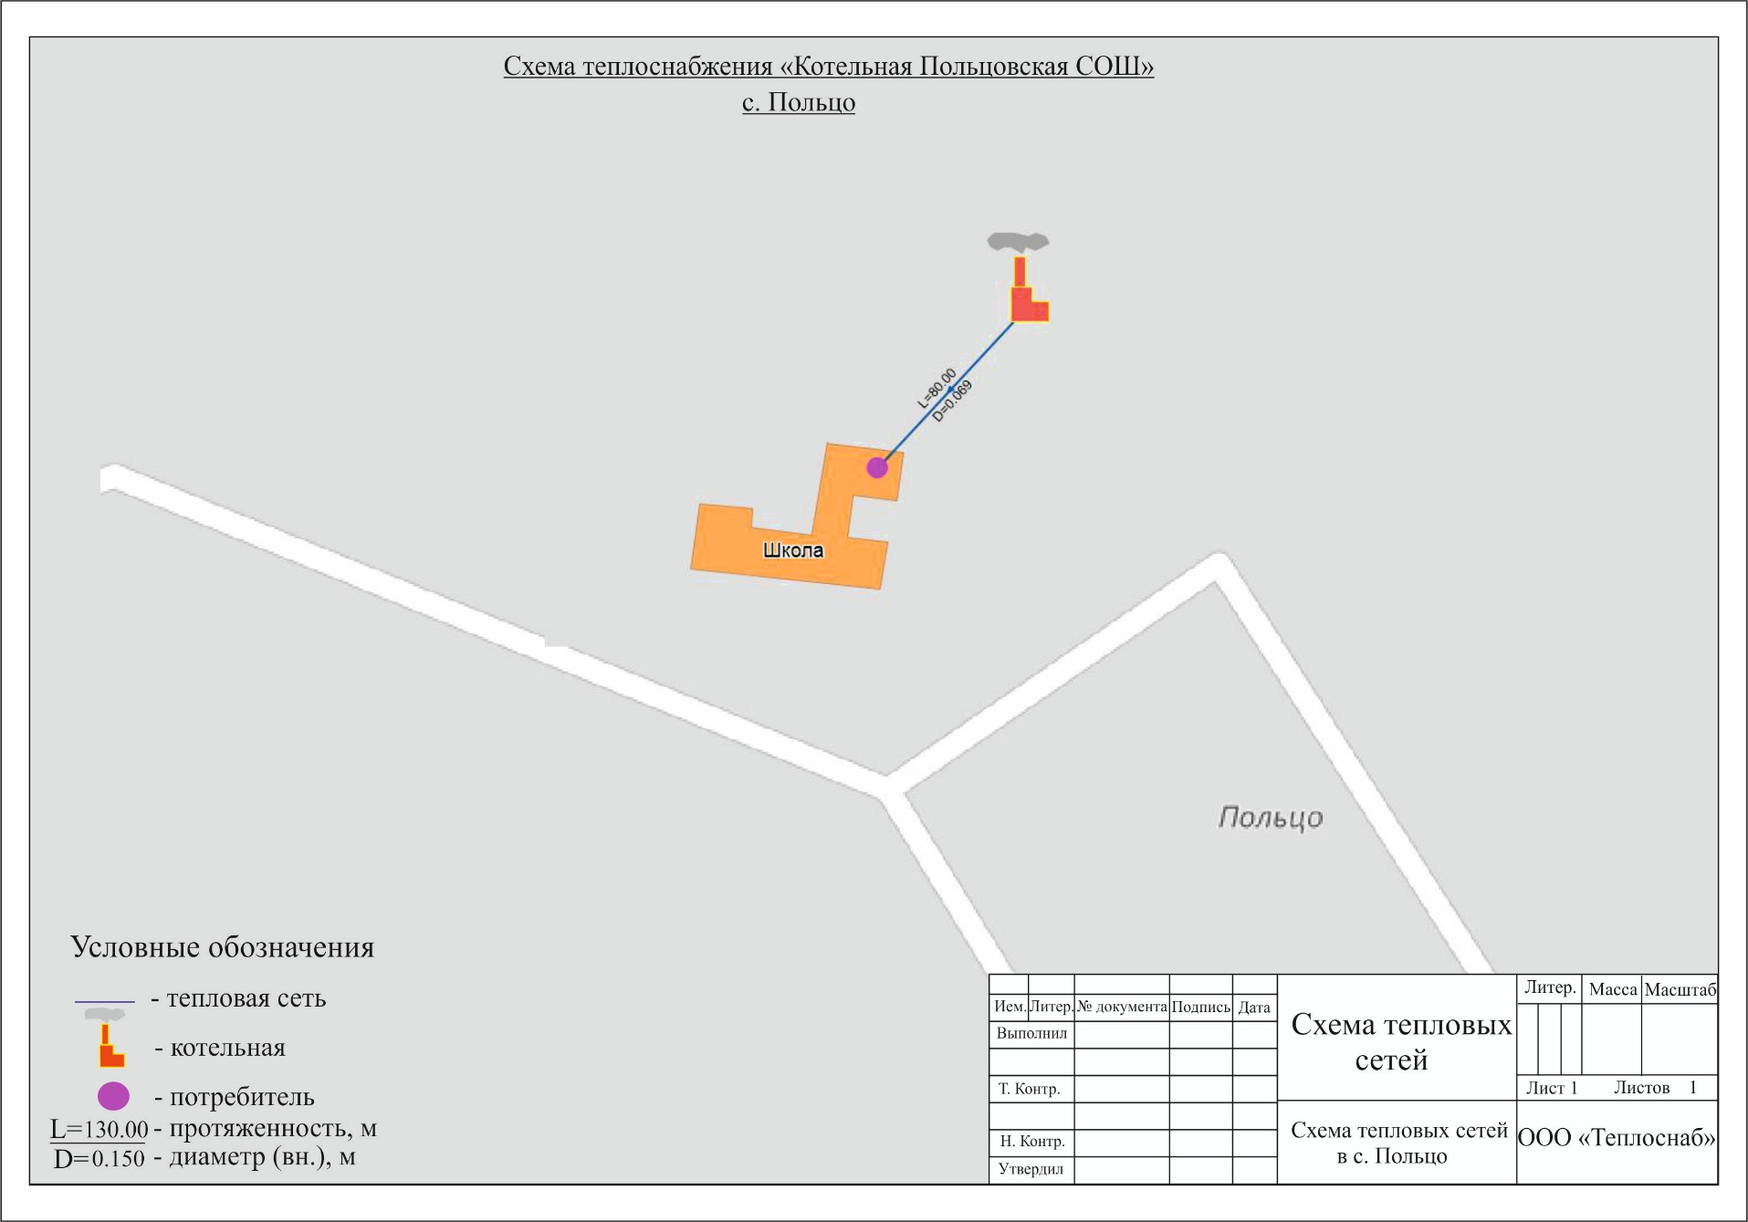
Рисунок 3. Зона действия котельной Польцовская СОШ

